UNIVERZITET „DŽEMAL BIJEDIĆ“

FAKULTET INFORMACIJSKIH TEHNOLOGIJA

PREDMET: UPRAVLJANJE PROJEKTOM

**PROJEKAT IZRADE APLIKACIJE BOLNIČKOG INFORMACIJSKOG SISTEMA**

(Semniarski rad)

Nastavnik: prof. dr Emina Junuz Student: Dalibor Blažević IB150162

Mostar, mart 2019.

Sadržaj

1. Sažetak 3

2. Uvod 4

3. Analiza problema 5

4. Analiza ciljeva 7

5. Logički okvir projekta 9

5.1. Ciljna grupa 10

6. Upravljanje projektom 11

6.1. Tehnički aspekti projekta 11

6.2 . Vremenski aspekti projekta 12

6.3. Finansijski aspekti projekta 15

6.4. Projektni tim 16

7. Ocjena isplativosti projekta 17

8. Zaključak 19

9. Literatura 20

Slika 1: Dijagram problema 5

Slika 2: Dijagram ciljeva 8

Slika 3: Gantogram zadaća 14

Tabela 1: Logički okvir projekta 9

Tabela 2: Materijalni resursi projekta 11

Tabela 3: Vremenski aspekti projekta 13

Tabela 4: Finansijski aspekti projekta 15

Tabela 5: Projektni tim 16

Tabela 6: Procjena rentabilnosti projekta 18

# Sažetak

U sklopu ovog projekta obradit ćemo tri modula BIS-a, a to su: administrativni modul koji obuhvata dodavanje i editiranje ambulanti, kliničkih odjela, uposlenika, dodjelu rola i ovlasti. Modul primarne medicine koji se odnosi na primarni pregled pacijenta u lokalnoj terenskoj ambulanti/mikrostanici, evidenciju simptoma, liječenje ili mogućnost daljnjeg slanja pacijenta na specijalističke pretrage. I modul kliničke medicine koji predvidjen u tri kategorije:

1)Prijem: protokoliranje pacijenta i izdate uputnice kao preduvjet za specijalistički pregled i specijalistički pregled na kojem će se ustanoviti hoće li se pacijent hospitalizirati ili otpustiti.

2)Hospitalizacija: evidencija temperaturnih listi.

3)Otpusne liste: evidencija otpuštenih pacijenata.

Ključne riječi:

* BIS
* Bolnički informacijski sistem
* e-health
* Primarna medicinska zaštita
* Sekundarna medicinska zaštita
* e-uputnica

# Uvod

Napredak i evolucija informacijskih sistema stvorila je potrebu da se isti razvijaju i implementiraju u što više poslovnih sfera u svrhu olakšavanja i ubrzavanja svakodnevnih poslovnih procesa. Bolnički sistemi kakve danas poznajemo, ne oslanjaju se na nove tehnologije. Pronalaženje rješenja predstavilo se u izradi jedinstvenog bolničkog infromacijskog sistema, koji ce u nastavku dokumenta biti detaljno predstavljen i objašnjen.

Početna faza projekta jesu analiza i planiranje. Prva faza je od krucijalne važnosti za cijeli projekat kako bi se adekvatno utvrdile potrebe ili eventualni nedostaci. U narednom koraku, nakon analize, biti će potrebno isplanirati trajanje projekta, potrebne resurse, cijenu kompletnog projekta, analizu ocjene opravdanosti ulaganja u projekat, kao i redosljed koraka koje je potrebno preduzeti kako bi se projekat uspješno izvršio. Alati Microsoft Project 2016 i Microsoft Visio 2016 korišteni su za planiranje projekta i izradu dijagrama (grafičkih prikaza), problema i ciljeva projekta.

Nakon uspješno završene faze analize imati ćemo uvid u sve nedostatke i prednosti projekta.

# Analiza problema

Problemi u zdravstvenim ustanovama, koje ne posjeduju informacijski sistem, mogu se svrstati u dvije glavne kategorije. Arhiviranje podataka pacijenata i pravovremeno izvršavanje administrativnih procesa. U nastavku dokumenta predstavljen je grafički prikaz problematike kao i detaljno objašnjenje.

**Na slici 1 je prikazan dijagram navedenih problema.**

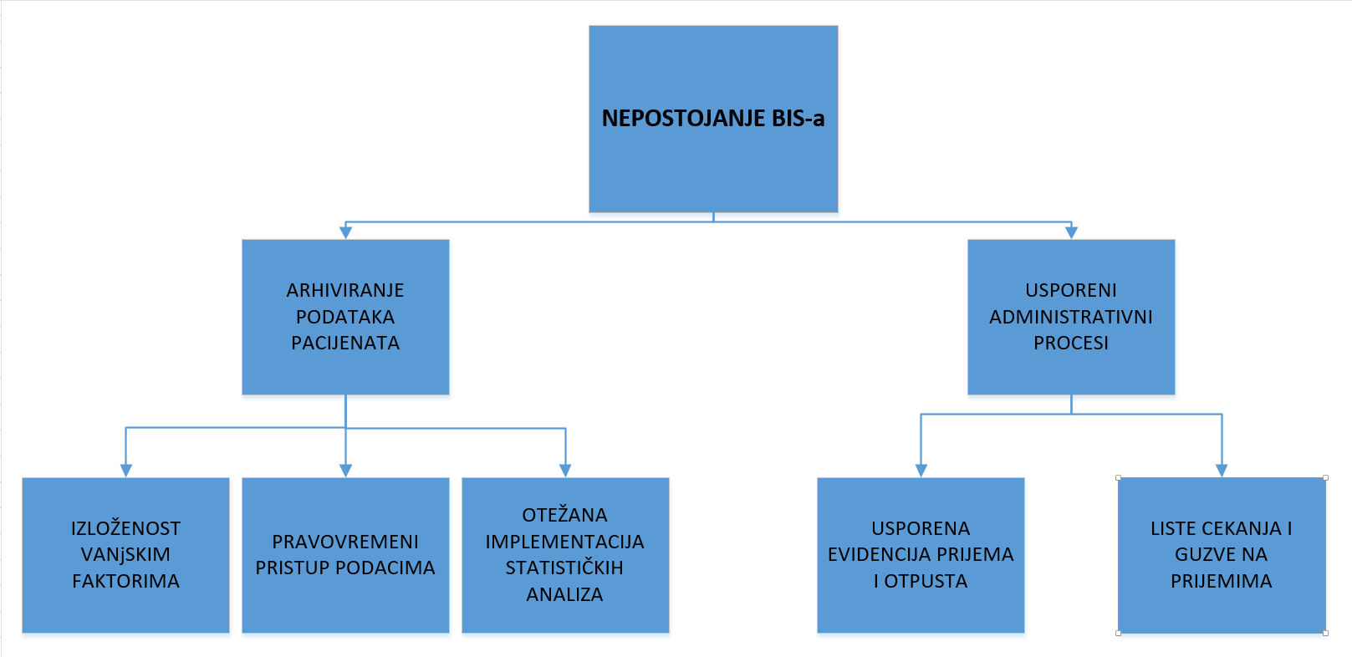

Slika 1: Dijagram problema

Nepostojanjem bolničkog infromacijskog sistema, zdravstvene ustanove su primorane arhivirati podatke pacijenata putem kartona. Problemi ovog pristupa leže u tome da su podaci pacijenata fizički pohranjeni u prostoru gdje ne mogu adekvatno biti zaštićeni od vanjskih utjecaja ili nesreća kao sto su požari i poplave. Ovaj način arhiviranja potražuje dosta prostora, što bi moglo dovesti do smanjenja kapaciteta relevantnijih prostorija. Također, zbog nepostojanja dirketne veze između primarne i sekundarne medicinske zaštite, podaci se čuvaju na odvojenim fizičkim lokacijama što ograničava medicinsko osoblje da pravovremeno i adekvatno pristupi potrebnim informacijama vezanim za pacijenta. Ovakav način arhiviranja podložan je faktoru ljudske pogreške, gubljenju kartona, uputnica nalaza itd. Statističke obrade nad podatcima, koji su arhivirani putem kartona, zahtjevaju mnogo više vremena i teže ih je sprovesti.

Odsustvom informacijskog sistema, administrativni procesi u zdravstvenim ustanovama su sporiji. Ovaj problem ogleda se u svakodnevnim gužvama na prijemnim odjelima u zdravstvenim ustanovama. Obrada pristiglih pacijenata, otpust pregledanih pacijenata, evidencija i izdavanje uputnica odvija se manuelno sto se pokazalo kao dugotrajno i neefikasno.

# Analiza ciljeva

Cilj projekta je izrada jedinstvenog infromacijskog sistema koji ce adekvatno riješiti prethodno navedene probleme.

Izrada informacijskog sistema sa potrebnim funkcionalnostima koji će omogućiti medicinskom osoblju jednostavniju i bržu administrativnu proceduru. Dodavanje uposlenika, odjela, pacijenata. Uvezivanje primarne i sekundarne medicinske zaštite putem elektronskih uputnica.

Izrada informacijskog sistema sa potrebnim funkcionalnostima koji će omogućiti medicinskom osoblju tačniju, bržu i lakšu evidenciju pacijenata kroz tri faze liječenja: prijem, hospitalizacija i otpusne liste. Kao i evidencija temperaturnih listi hospitaliziranih pacijenata.

Također, cilj informacijskog sistema jeste omogućiti medicinskom osoblju pravovremen uvid u historiju liječenja pacijenta, alergija, nalaza, nasljednih bolesti itd. Olakšan pristup temperaturnim listama i evidenciju istih, u svrhu točnijeg praćenje progresa liječenja.

Cilje je omogućiti izdavanje računa za naplatu usluga pacijentima koji nisu osiguranici ili su strani drzavljani. Pored svega navedenoga cilj je uštedjeti, medicinskom osoblju, na vremenu od čega najveću beneficiju imaju pacijenti.

**Na slici 2 je prikazan dijagram ciljeva.**

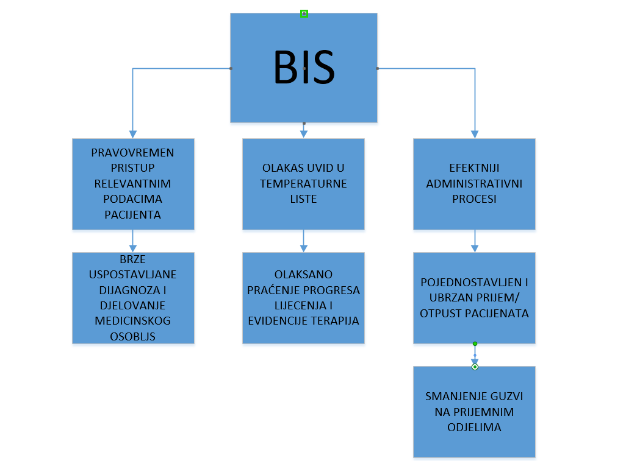

Slika 2: Dijagram ciljeva

# Logički okvir projekta

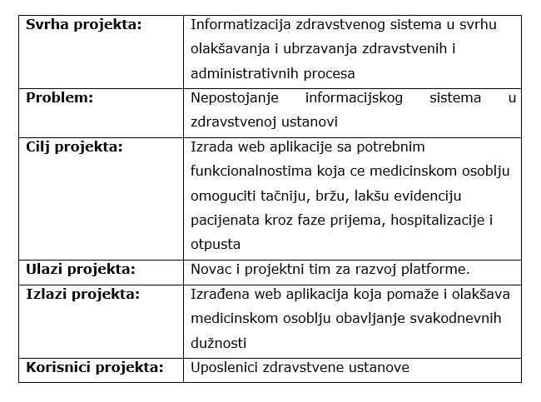

Tabela 1: Logički okvir projekta

## Ciljna grupa

Ciljna grupa predstavlja skupinu subjekata korisnika rezultata projekta. Primarna ciljna grupa jeste medicinsko osoblje kojem će biti olakšane svakodnevne obaveze koje izvrašavaju na radnom mjestu. Pri tome se ne stvara potreba i opasnost za smanjivanjem radnog kadra, nego radije otvaranje novih radnih mjesta za druge visokoobrazovane kadrove iz oblasti informatičkih znanosti. IT stručnjaci raditi će na obučavanju osoblja da korsti sistem i na njegovog održavanja. Sekundarna ciljna skupina jesu sami pacijenti, koji će imati medicinske podatke skladištene na jednom mjestu.

Korist odo ovog projekta ima društvo kao cjelina, jer ce zdravstvene ustanove unaprijediti, ubrzati i olakšati svoje poslovanje.

# Upravljanje projektom

## Tehnički aspekti projekta

Pod tehničke aspekte projekta spadaju računarska oprema, programski jezici i tehnologije, serverski prostor i domena koji su potrebni za izradu bolničkog informacijskog sistema. U računarsku opremu spadaju četiri programerska laptopa i dva testerska koji su primarni dio tehničkog aspekta. Za back-end sistema, odnosno logiku rješenja programeri su koristili .NET core. Za kreiranje korisničkih modula programeri su koristili Angilar- JavaScript framework za front-end, a za skladištenje poslovnih informacija bolničkog informacijskog sistema korištena je Microsoft SQL baza podataka.

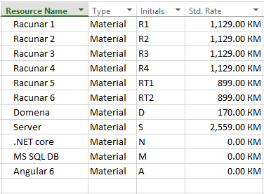

Tabela 2: Materijalni resursi projekta

## . Vremenski aspekti projekta

Izrada kompletnog projekta trajati će 191 dana. Pocetak je predvidjen za 27.3.2019 godine, a završetak 20.12.2019 godine. Projekat je podjeljen u 5 faza, što se mozže vidjeti na grafičkom prikazu u tabeli 3. Početna faza je priprema projekta. U ovoj fazi predviđeni su sastanci između poslovnog analitičara i klijenta kako bi se definisale potrebe klijenta. Nakon toga, poslovni analitičar se sastaje sa projektantom kako bi se osmislilo jedinstveno i kvalitetno rješenje. Potom se prelazi na drugu fazu, projektovanje web aplikacije. Projektant će prvo projektovati dva korisnicka modula, primarna i sekundarna medicinska zaštita, zatim projektuje administratorski modul. Nakon projektovanja ide izrada sistema, koja je podjeljena u izrade po modulima. Programeri podjeljeni u dva tima simultano će raditi na modulima primarne i sekundarne medicinske zaštite, po čijem završetku ce tri progrema preci na izradu administrativnog modula. Naredna faza je faza testirana u kojoj će jedan tim od dva testera sekvencijalno testirati modul po modul u svrhu pronalaženja i otklanjanja mogućih bugova. U završnoj fazi, poslovni analitičar pravi projektni izvještaj koji se dostavlja klijentu, nakon čega je web aplikacija spremna za produkciju.

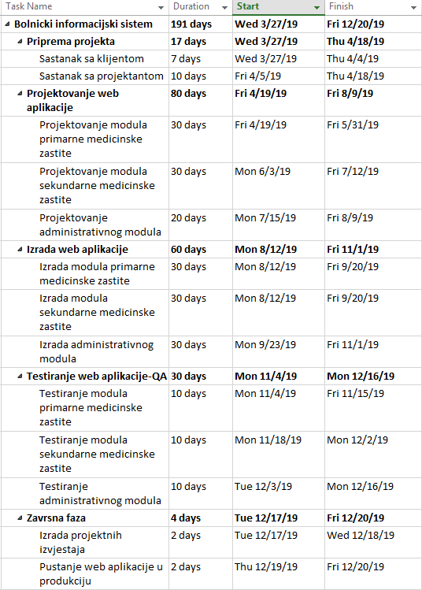

Tabela 3: Vremenski aspekti projekta

Na slici 3 je gantogram na kojem je predstavljen redoslijed izvršavanja svake od zadaća, kao i vrijeme izvršavanja. Takodjer je prikazano da ce se u određeno vrijeme izvršavati samo jedna zadaća ili više njih paralelno te kakva je povezanost među njima.

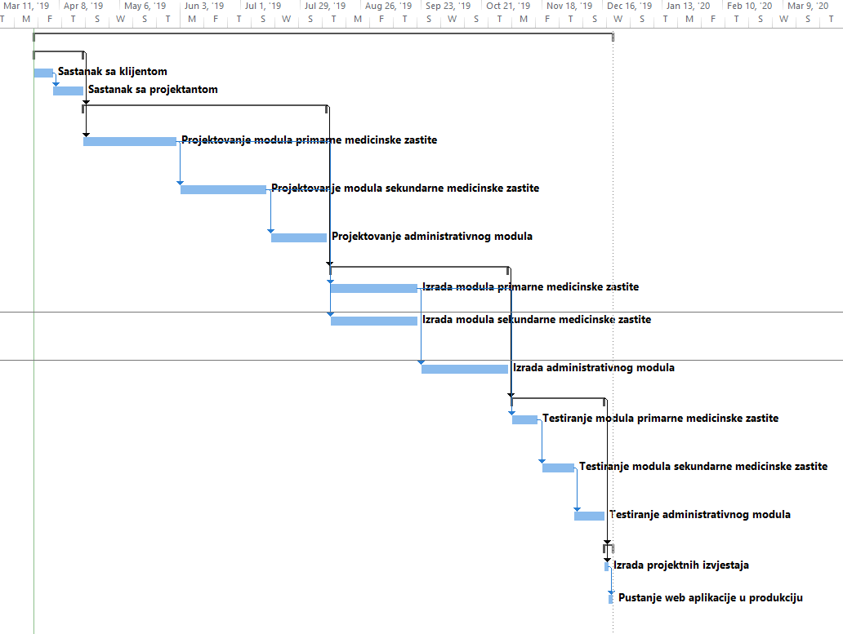

Slika 3: Gantogram zadaća

## Finansijski aspekti projekta

Izrada projekta bolničkog informacijskog sistema koštati će 77,852.00 KM. Najmanje novca biti će utrošeno u pripremnoj fazi (3,700.00 KM) i završnoj fazi (600.00 KM). Dok će u fazi same izrade sistema biti utrošeno najviše novca (41,290.00 KM). U nastavku je priložen (Tabela 4) finansijski aspket projekta

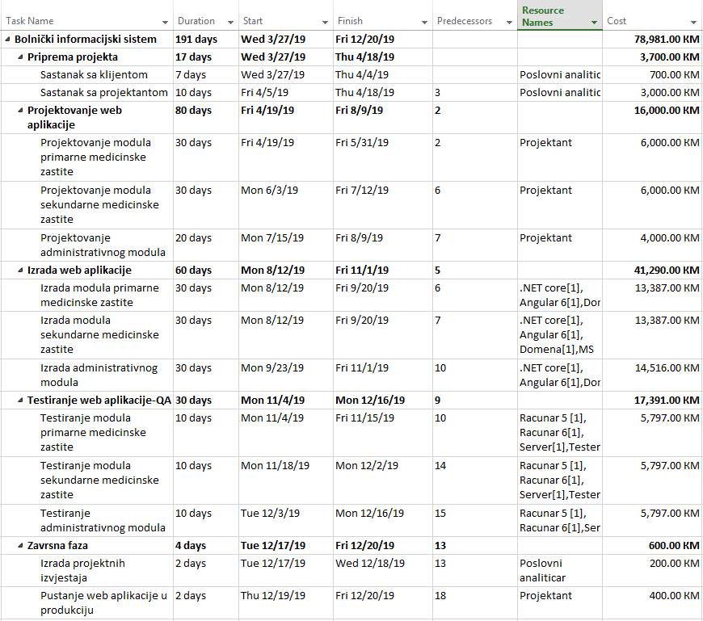

Tabela 4: Finansijski aspekti projekta

## 6.4. Projektni tim

Projektni tim sastoji se od četiri iskusna fullstack programera, jednog projektanta, jednog poslovnog analitičara i dva testera. Programeri su rasporedjeni u dva tima od po dva člana, testeri u jedan tim od dva člana. Poslovni analitičar će sa klijentom utvrditi zahtjeve i funkcionalnosti. Projektant ce ponuditi jedinstveno rješenje i projektovati dva korisnička modula i jedan administrativni. Timovi programera će simultano raditi na korisničkim modulima prema izdatim zadacama projektanta, nakon čega će tri programera preći na izradu administrativnog modula. Tim testera će sekvencijalno testirati module.

U tabeli 5 detaljnije je prikazan projektni tim i predstavljena zarada po satu rada u standardnom radnom vremenu i po satu prekovremenog rada koja je preuzeta sa stranice [www.plata.ba](http://www.plata.ba).

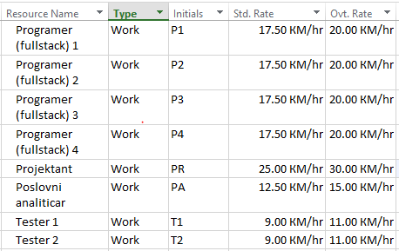

Tabela 5: Projektni tim

# Ocjena isplativosti projekta

Troškovi za izradu cijelog projekta iznositi će 77,852.00 KM. Planirani period trajanja izrade projekta iznosi 191 dan. Kako bi projekat bio isplativ, stopa rentabilnosti mora biti pozitivna. Izračunata ušteda ostvarena je na godišnjem nivou i odnosi se na sljedeće: Izbacivanjem, medicinskih kartona i tradicionalnog načina izdavanja uputnica, iz upotrebe zdravstvena ustanova će uštedjeti 4.000,00KM mjesečno. Na uredskoj opremi potrebnoj za arhiviranje kartona, prijem (zavođenja) i otpust pacijenta, zdravstvena ustanova će uštedjeti 2.500,00 KM mjesečno, kao i dodatnih 1.750,00 KM za održavanje opreme i prostorija za arhiviranje. Što je 99.000,00 KM ukupne uštede na godišnjem nivou. Finansijski odliv odnosi se na administratora sistema koji u prosjeku radi 22 dana mjesečno po 3 sata dnevno, u konačnom iznosu od 6.336,00 KM godišnje za održavanje sistema.

Izračunom trenutno vrijednosti novca uz diskontni faktor od 0,1 dobija se stopa rentabilnosti od 2,68 što je zadovoljavajuću pokazatelj u smislu isplativosti ovog projekta. U tabeli 6 prikazan je izračun stope rentabilnosti metodom sadašnje vrijednosti. Prednosti ove metode ogledaju se u činjenici da pruža informaciju o maksimalno prihvatljivoj prosječnoj godišnjoj kamatnoj stopi na ukupne izvore finansiranja, i to pod uvjetom da se finansijske obveze na osnovi njih otplaćuju tokom cijelog vijeka projekta.

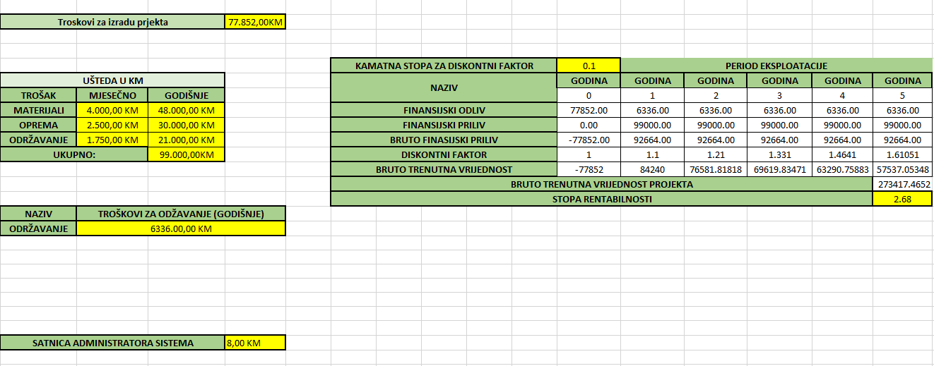

Tabela 6: Procjena rentabilnosti projekta

# Zaključak

Razvijanjem tehnologija i informacijskih sistema, svjesni smo činjenice da za zastarjele, tradicionalne načine i metode poslovanja možemo naci rješenje u novim, efikasnijim tehnologijama i sistemima. Svjedoci smo da se danas, u čitavom svijetu, radi na transformaciji tradicionalnih sistema i da je pitanje vremena kada će oni u potpunosti biti izbačeni iz upotrebe.

Izlazna tačka ovog projekta predstavlja prekretnicu u načinu rada zdravstvenih ustanova u cilju automatizacije svakodnevnih administrativnih obaveza. Poenta automatizacije jeste povećanje efikasnosti i pravovremenosti, sto izlaz iz ovog projekta u potpunosti omogućava. Uzimajući u obzir tehnološku prirodu bolničkog informacijskog sistema, možemo reći da velika prednost leži u njegovoj skalabilnosti čij stepen ovisi o fizičkoj arhitekturi sistema na pohranjenom serveru.

# Literatura

<https://www.sherweb.com/blog/total-cost-of-ownership-of-servers-iaas-vs-on-premise/> (PROSJEČNA CIJENA KUPOVINE SERVERA I POPRATNIH OBAVEZA) DATUM PRISTUPA 27/3/2019

<http://www.genelec.ba/notebookc-106> (CIJENE RAČUNARSKE OPREME) DATUM PRISTUPA 27/3/2019

<https://www.plata.ba/> (SATNICE ČLANOVA PROJEKTNOG TIMA) DATUM PRISTUPA 26/3/2019

<http://up.fit.ba/mat/Upravljanje_softverskim_procesima.pdf> (UPRAVLJANJE PROJEKTOM) DATUM PRISTUPA 26/3/2019

<https://www.fit.ba/student/nastava/dokumenti/pretraga.aspx> (INFORMATIVNI MATERIJAL NEOPHODAN ZA IZRADU PROJEKTA) DATUM PRISTUPA 25/3/2019

<https://css-tricks.com/app-from-scratch-1-design/> (METODE RAZVIJANJA WEB APLIKACIJA) DATUM PRISTUPA 26/3/2019

<https://www.youtube.com/watch?v=Iv_YuE_sTy4&index=5&list=PLJCjqoTZy0H9xm7WhVsbPZGuPd3S1RqFB> (OCJENA ISPLATIVOSTI PROJEKTA) DATUM PRISTUPA 27/3/2019